1.- Emprendimiento

**Producto: Ropa deportiva**

**Desarrollo:** La ropa deportiva es importante para las personas ya que son más cómodos a la hora de hacer cualquier deporte, también son de materiales que son ajustables, son de materiales resistentes, de muy buena calidad, y estarían disponibles en todas las tallas se venderían en varias locales.

Productos a vender:

Tenis, sudaderas, playeras de futbol, calcetines, shorts, googlees denotación, gorros de natación.

**Análisis:** La ropa deportiva en estado donde más se vende la ropa deportiva es colima con 71% junto california sur con el 100% de búsqueda, y en lugares donde menos vende es en Querétaro con un porcentaje de 4% de búsqueda.

El interés de la ropa deportiva a lo largo del tiempo es hoy 22/01/2024 a las 4:08 am, ya que tiene el 100% de la búsqueda.

Temas relacionados con el producto, lo que más se vende es toda la ropa o productos de Adidas, después sigue puma que también se le vende la mayoría de sus productos.

**Financiera:** presupuesto: camisetas de equipos de futbol

Shorts Deportivo

Tenis

Calcetines deportivos:

Sudaderas deportivas:

Googlees de natación:

Gorro de natación:

Raqueta de tenis:

Guantes de box:

Taquetes de futbol:

Espinilleras de futbol:

Protector bocal para box:

Guante de beisbol:

Bate de beisbol:

**Proveedores:**

30 de enero del 2024

2.- investigación y validación

2.1.- Estudio del mercado:

El mercado de la ropa deportiva en México ha crecido un 91% en los últimos ocho años con Nike, Adidas y Puma como los nuevos lideres, y Deporte Martí e innova Sport como los distribuidores principales.

2.2.- competidores:

1. Nike, es la una de las marcas más conocida y valiosa.
2. Adidas, otras de las mejores marcas del mercado.
3. Puma, marca de renombre en el mundo.
4. Oceans Apart, es una marca de moda ecológica.

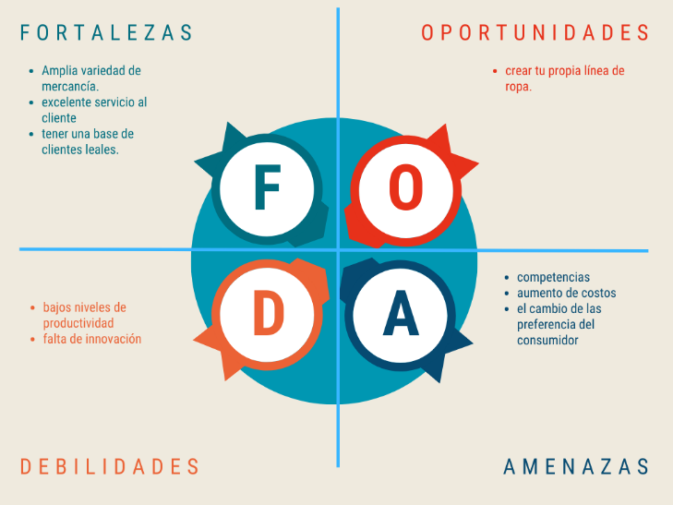2.3.- Foda:

3.- Planificación y desarrollo:

¿Cómo se va a llamar el emprendimiento?

El nombre de nuestro emprendimiento es**: ActiveStride** no está registrado, en ninguna plataforma: marca net, marcia.

En la plataforma clasniza lo se que va a vender está en la posición 41 de la lista.

Eslogan: Ropa Deportiva hasta la última gota.

Logo del emprendimiento: